**Reinagalerij**

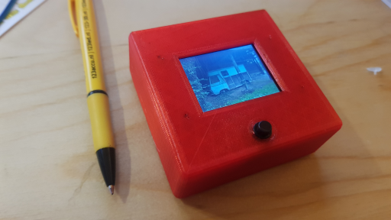

**Inleiding**Reinagalerij laat alle jpg plaatjes zien in het interne geheugen van de processor en het SD kaartje dat erin kan worden gestoken.   
  
Reinagalerij kan worden aan/en uitgezet met het zwarte knopje aan de voorkant.

Reinagalerij werkt ongeveer 4-5 uur op een oplaadbare batterij. De batterij wordt opgeladen met een micro usb kabeltje. Als de batterij laadt, gaat een rood ledje branden, als de batterij vol is, gaat het lampje uit. Het laden werkt ook als Reinagalerij uit staat.

**Instellen**

Omdat het schermpje klein is ( 320x240 pixels) kunnen de plaatjes het best eerst op een gewone computer worden verkleind. Voor staande, portret orientatie naar een breedte van 240 pixels, voor liggende, landscape plaatjes naar een breedte van 320 pixels.   
  
Plaatjes kunnen op een gewone computer op de SD kaart worden gezet, maar kunnen ook worden  
ge-upload via WiFi, tenminste als Reinagalerij verbonden is met jouw WiFi netwerk.  
  
Reinagalerij kan worden verbonden met jouw WIFi netwerk door haar het wachtwoord van je WiFi netwerk te vertellen. Dat doe je met een applicatie die je kunt installeren op je Android telefoon.  
Ga naar de Google Playstore en download ESP Touch van Espressif.   
De eerste verbinden gaat zo:

. Zet reinagalerij uit.   
. Zorg ervoor dat je telefoon ook verbonden is met je WiFi netwerk   
. Start ESP Touch op je telefoon en vul alvast het wachtwoord van je WIFi netwerk in.

. Zet Reinagalerij aan, en je ziet de medling dat je ESP touch moet starten.  
. Als de melding weggaat, druk dan op “Confirm” in de ESP Touch applicatie.  
 Meestal zie je dan in ESP Touch dat het gelukt is en op het schermpje van Reinagalerij zie je IP   
 van Reinagalerij. Schrijf dat op, dan kun je later wat instellingen wijzigen. Als je te laat bent of het werkt niet, gewoon nog een keer proberen.

Hierna onthoudt Reinagalerij jou WiFi netwerk en het wachtwoord. Reinagalerij kan heel veel WIFi netwerken onthouden. Deze informatie wordt versleuteld opgeslagen in het interne geheugen, in bestand netpass.

**Homepage**

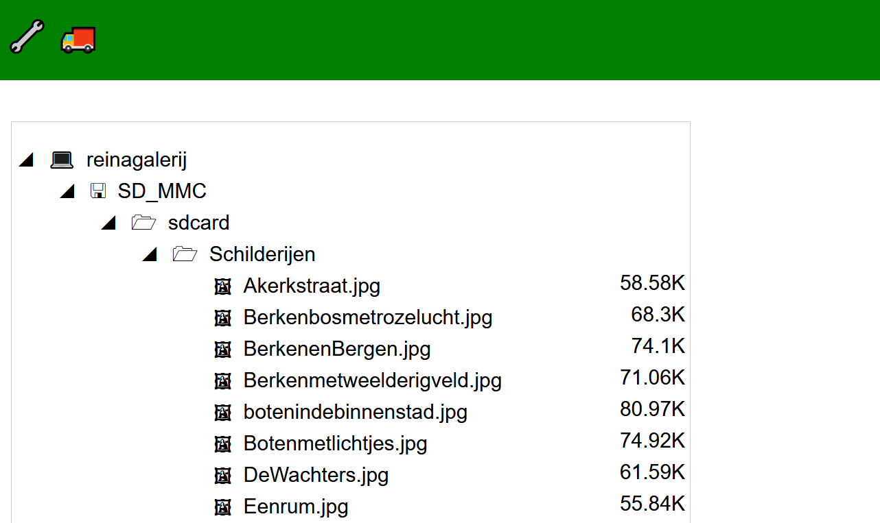

De home page van Reinagalerij laat alle bestanden zien. Laat de html en andere bestanden met rust, die zijn voor Reinagalerij zelf.   
  
Als je met rechter muisknop ( dat is dus anders dan normaal) op een bestand klikt, wordt een grijs vakje zichtbaar.



Aan de rechterkant zie je een aantal ikoontjes waarmee je een bestand kunt kopieëren, knippen, verwijderen of downloaden. Als je weer met de rechter muisknop op de bestandsnaam in het grijze vakje klikt zie je het plaatje of de inhoud van het bestand.   
Als je met de rechtermuisknop op deze bestandsnaam klikt, kun je de naam van het bestand wijzigen.

Terug naar het grijze vakje doe je door op het kruisje of ergens in het window te klikken.

Als je het grijze vakje niet meer zien wilt, klik met de rechtermuisknop ergens op een witte plek  
LINKS van de lijst met bestanden.  
  
Als je op een directory(= map of folder) klikt met je rechtermuisknop kun je ook één of meer bestanden of een directory(= map of folder) met bestanden uploaden. Ook kun je een nieuwe subdirectory maken.  


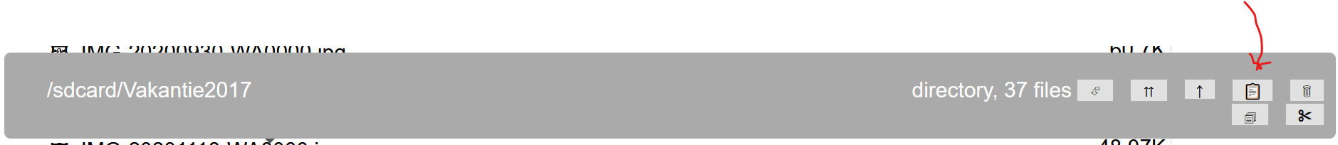  
Als je eerder bestanden hebt gekopiëerd of geknipt kun je ze in deze directory plaatsen. Er is dan een extra plak ( paste) ikoontje zichtbaar.

Je kunt meer dan één bestand selecteren door de control knop in te drukken en dan met de linker muisknop op die bestanden te klikken. Als je daarna op de rechter muisknop drukt kun je sommige dingen tegelijk voor alle bestanden uitvoeren (allemaal weggooien, bijvoorbeeld).  
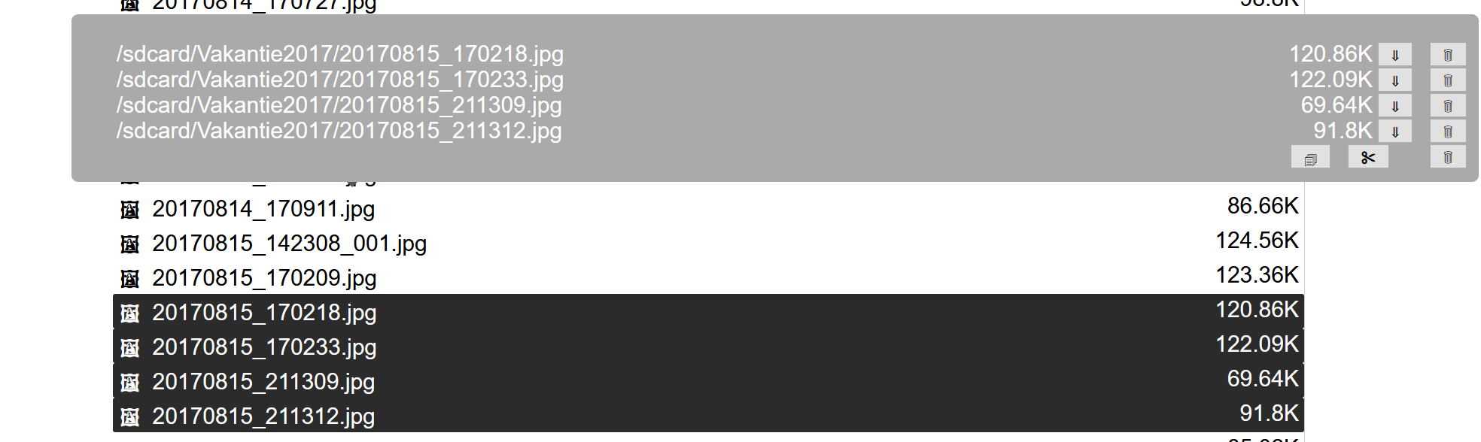

**Instellingen  
  
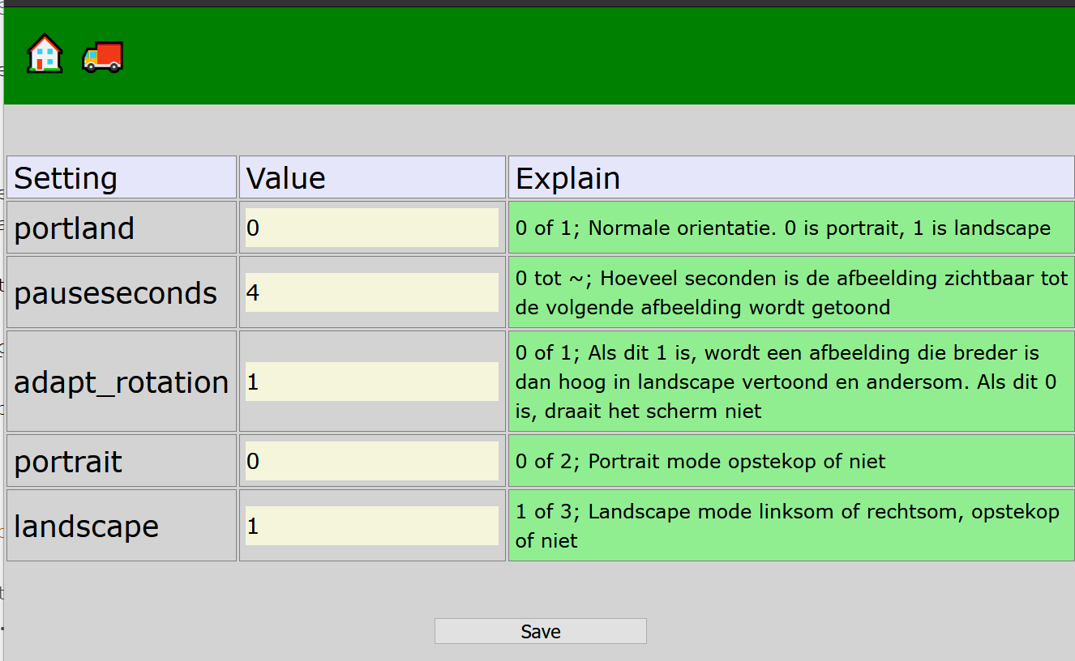**

De uitleg wordt veel duidelijker als je er even mee speelt. Als je op Save drukt worden de instellingen meteen actief.

**Upload**

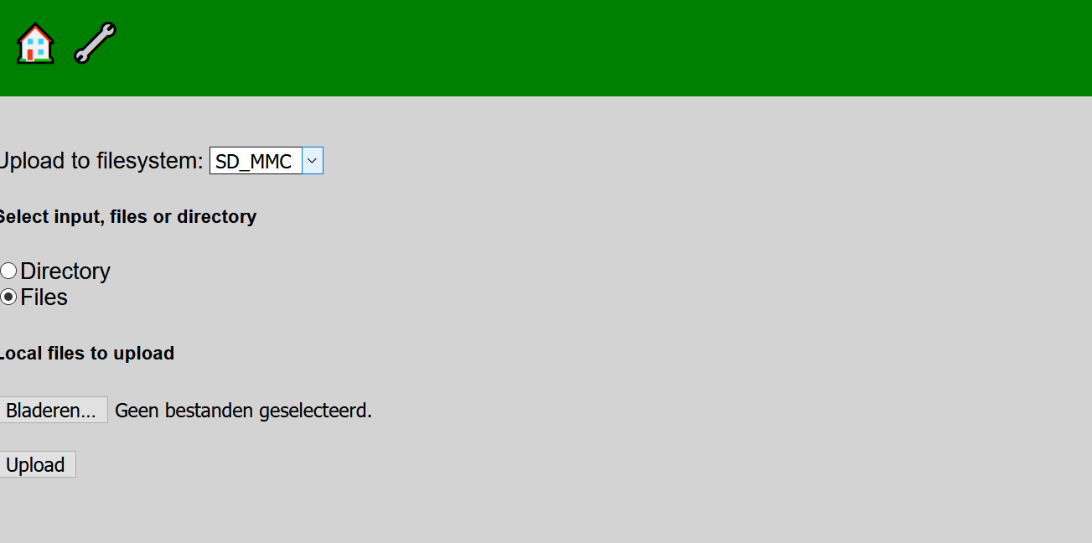

Dit is een alternatief / achterdeur voor het uploaden via de home page. Maar je kunt alleen bestanden naar de hoogste (de root) directory van een van de schijfjes uploaden.   
SD_MMC in het SD geheugenkaartje, LITTLEFS is het interne geheugen. Omdat het interne geheugen  
beperkt (ongeveer 1MB) is kun je dat beter niet gebruiken, het wordt al gebruikt voor de interne  
programmatuur van Reinagalerij en het opslaan van instellingen en WiFi wachtwoorden.

De volgende 2

**Update**

Het is mogelijk de firmware te updaten via WiFi, dit doe je door naar <…ipadres..>/update te gaan.  
Moet je wel firmware hebben natuurlijk.  
  
**Restart**Een herstart kan ook via WiFi worden gedaan, dit doe je door naar <…ipadres..>/reset te gaan. Kan   
natuurlijk net zo makkelijk met het knopje.  
  
**Verwijzingen:  
-** [**https://github/peut/Reinagalerij**](https://github/peut/Reinagalerij) **-** [**https://github.com/m-thalmann/treejs/blob/master/README.md**](https://github.com/m-thalmann/treejs/blob/master/README.md) **-** [**https://easyeda.com/peut/st7789-240x320board**](https://easyeda.com/peut/st7789-240x320board)